CREMEUX DE BLEU POIRES ET NOIX CARAMELISEES

Pour 4 personnes préparation 15mn la veille le crémeux

125g de bleu ou roquefort | miel
20cl de crème liquide | Roquette assaisonnée
50g de noix concassées | Sel, poivre
2 poires | Aguar aguar ½ c. à café

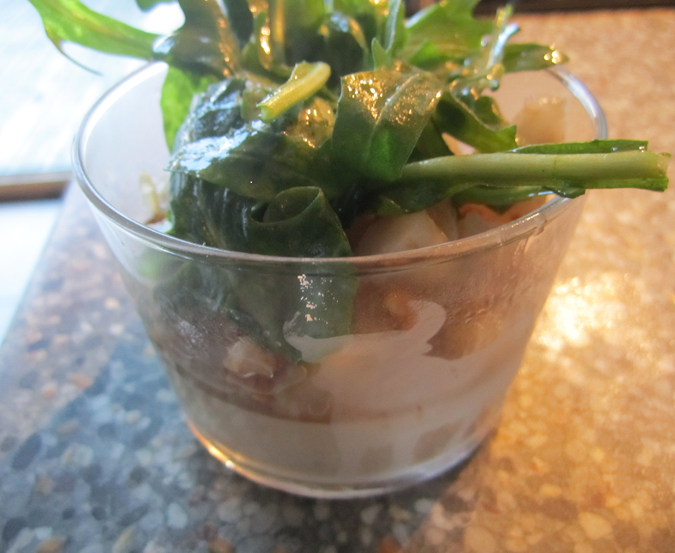
1 . Chauffer la crème liquide dans une casserole jusqu’à ébullition, ensuite faites fondre le fromage coupé en morceaux.

2 . Versez dans des verres à tapas (jusqu’ à la poitrine du taureau) et réservez au frais. (peu se faire la veille).

3 . Concassez des cerneaux de noix en petits morceaux. Pelez les poires et ôtez le cœur puis coupez-les en petits dés.

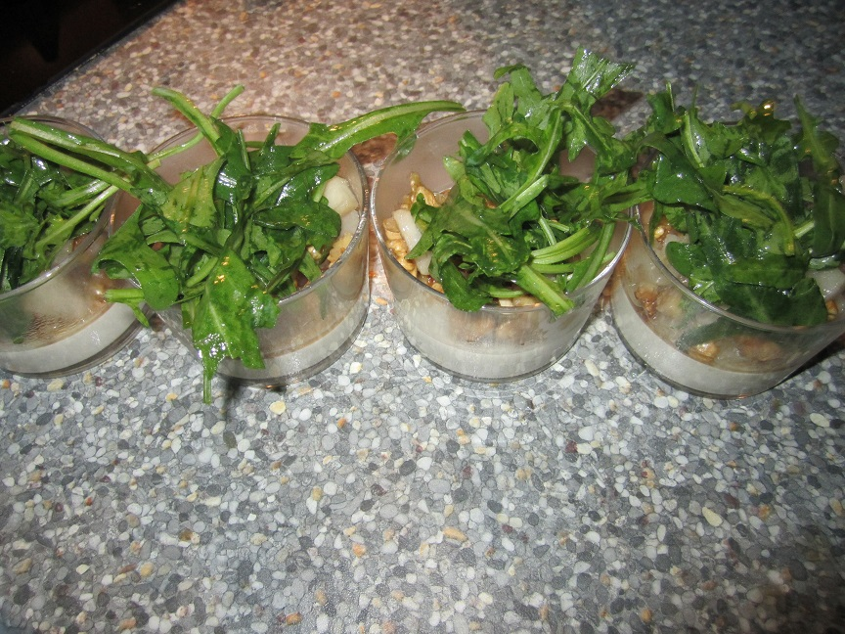
4 . Dans une poêle, faites fondre du beurre et caramélisez au miel puis ajoutez les noix et les dés de poires.

5 . En parallèle ou même avant, préparez la sauce de salade et mélangez avec la roquette puis réservez.

6. Versez au dernier moment le mélange pores/noix et ajoutez dessus la salade assaisonnée.

Pour 8 personnes
préparation 15mn
la veille le crémeux

250g de bleu ou roquefort | miel
40cl de crème liquide | Roquette assaisonnée
100g de noix concassées | Sel, poivre
4 poires | Aguar aguar 1 c. à café

